**《Spring Boot基础教程》**

**第2节**

**RESTfull API简单项目的快速搭建**

1. **搭建一个简单的RESTfull API接口项目**

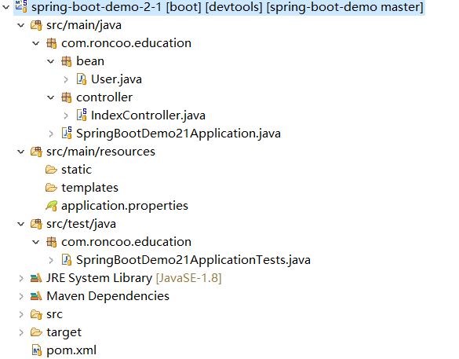

1. spring-boot-starter-web的引入，其依赖包的学习

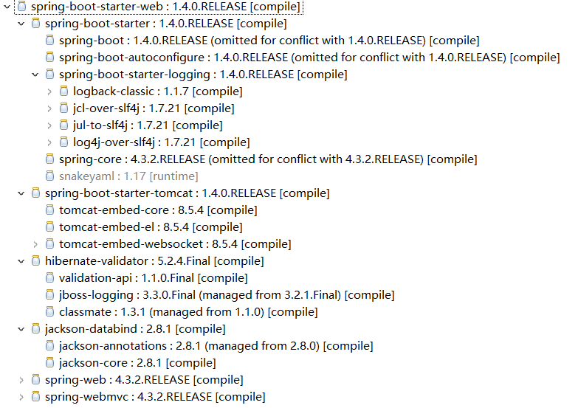

1. spring-boot-devtools的引入，其依赖包的学习

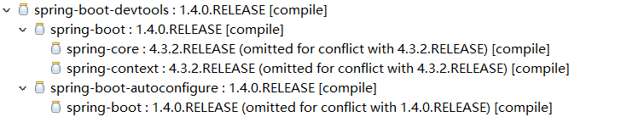

1. 代码的实现

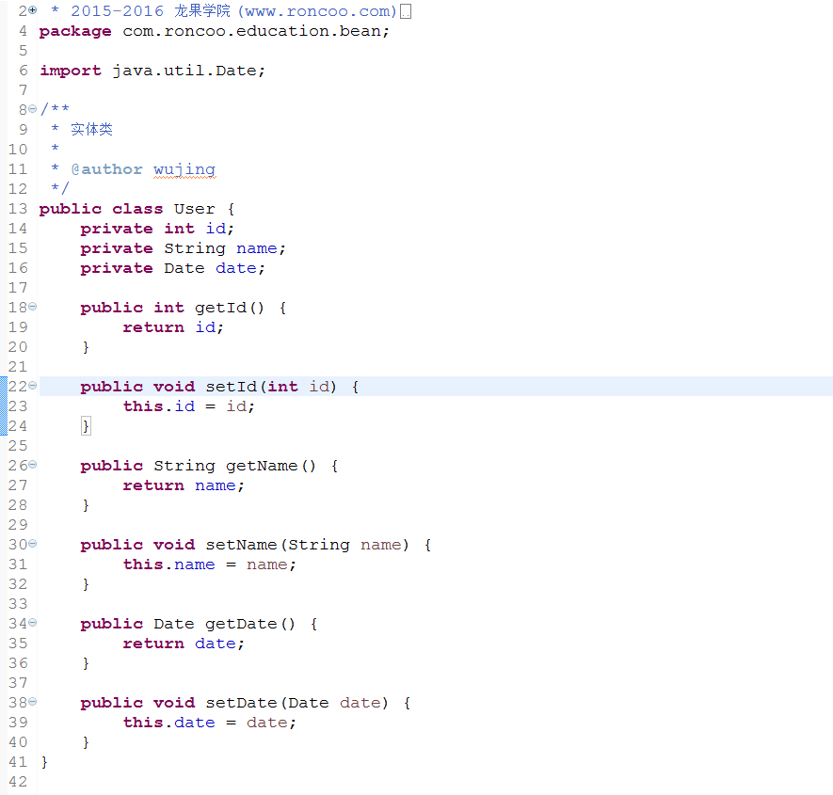

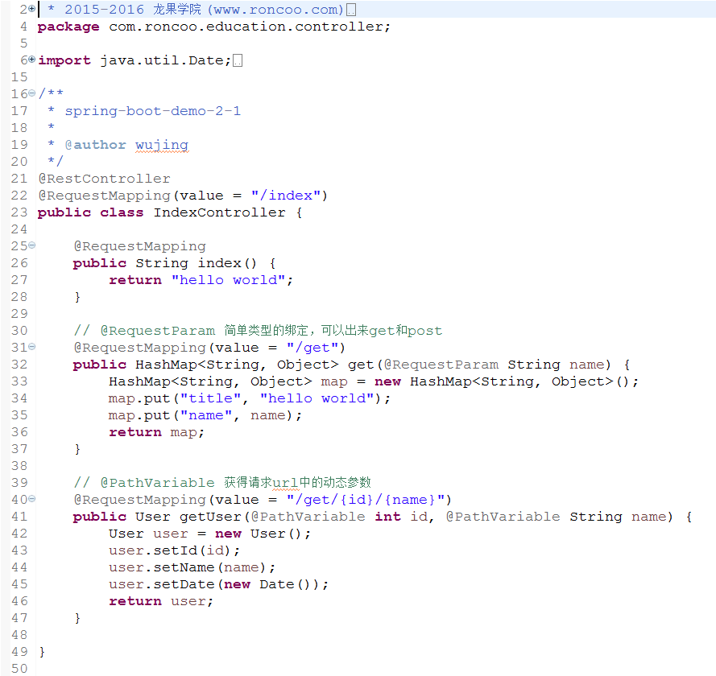

1. 运行项目

直接运行main方法或者使用maven命令: spring-boot:run

测试： <http://localhost:8080/index>

带参数：<http://localhost:8080/index/get?name=wujing>

带参数有中文：<http://localhost:8080/index/get?name>=无境

url测试：<http://localhost:8080/index/get/1/wujing>

url测试：<http://localhost:8080/index/get/1/>无境

5．打包

命令: clean package

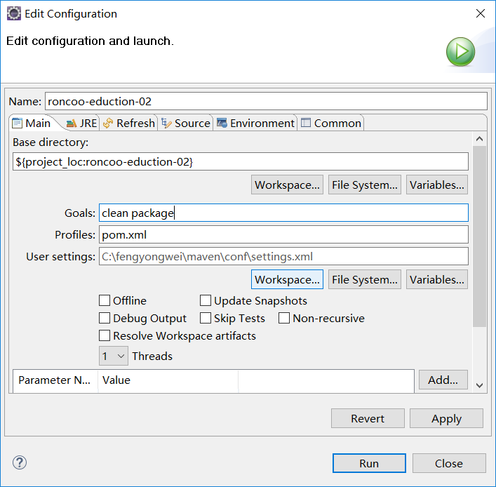

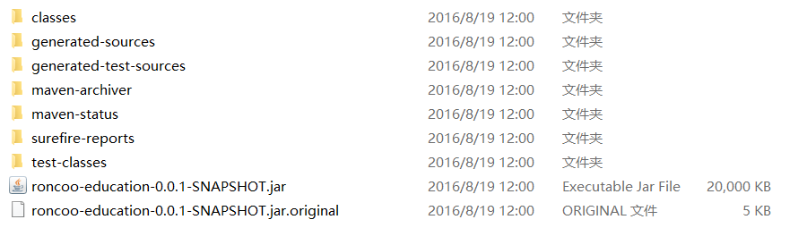

运行命令: java –jar roncoo-education-0.0.1-SNAPSHOT.jar

**小工具：**[**http://www.roncoo.com/article/detail/124818**](http://www.roncoo.com/article/detail/124818)

**更多课程信息，请关注 龙果学院 官方网站**[**http://www.roncoo.com/**](http://www.roncoo.com/)

**或关注 龙果 微信公众号 RonCoo_com**

